天津医科大学2022年依据学测成绩招收台湾高中毕业生简章
一、招生专业与计划
2022年，学校依据台湾地区大学入学考试学科能力测试（以下简称学测）成绩招收台湾高中毕业生总计划为10名，各专业招生计划如下表：
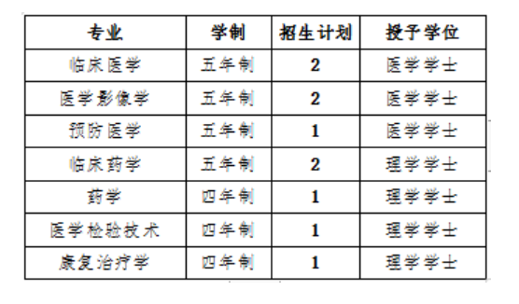
考生可登录天津医科大学本科招生网站（网址：http://www.tmu.edu.cn/bkzs/）“专业介绍”栏目或天津医科大学招生办微信公众号了解专业详细介绍。
二、报名

（一）报名资格
1.持有《台湾居民居住证》或《台湾居民来往大陆通行证》、以及在台湾居住的有效身份证明；
2.参加2022年台湾“学测”，成绩须达到专业成绩要求的台湾高中毕业生，各专业学测科目及成绩要求见下表：
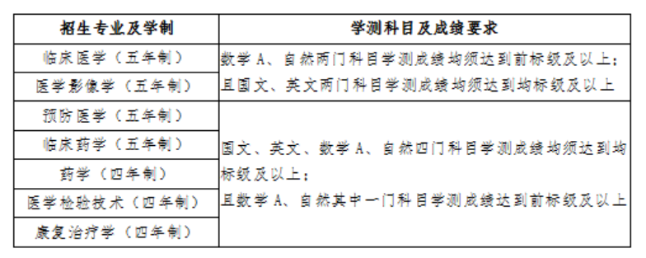
3.根据教育部、卫生部、中国残疾人联合会制定的文件《普通高等学校招生体检工作指导意见》（教学〔2003〕3号），医学类各专业色盲、色弱考生不予录取。

（二）报名时间及方式

报名时间：2022年3月1日至31日。

报名方式：考生登录祖国大陆普通高校依据台湾地区学测成绩招收台湾高中毕业生报名系统（网址：https://www.gatzs.com.cn/z/tw/）进行报名。考生须按照要求输入个人信息，上传个人证件、电子照片、学测成绩、考生诚信承诺书等基本材料，提交成绩查验授权书、所在高中学生证及有关申请人经历的其他证明材料。报名截止前，考生可修改基本材料和其他材料。报名截止后，考生原则上不可修改基本材料。考生应准确填写个人网上报名信息并提供真实材料。

系统报名不收取考生报考费。

（三）填报志愿

志愿填报采取平行志愿方式。填报志愿前，考生须认真阅读报名系统操作指南、高校招生简章，了解高校的基本情况、招生专业、自主确定的招生要求、收费标准、录取原则及其他注意事项。考生应按高校报考条件及相关要求填报志愿。

考生报名时可填报我校6个专业，并选择是否服从专业调剂。考生可在报名截止前修改志愿，逾期不得修改。

（四）注意事项

考生因不符合报考条件及相关要求、填报信息错误或填报虚假信息造成的一切后果，由考生本人承担。

三、审核及考核

（一）审核阶段（2022年4月1日至4月15日）

报名结束后，学校招生办公室下载考生信息及材料，并组织专家对考生报名资格进行初审，包括身份审核、学历审核及学测成绩审核等。初审后，学校于2022年4月中旬左右在系统中公布审核结果。

考生应及时登录系统查看审核结果。系统显示初审通过的考生应关注学校考核通知。系统显示需更正或补充材料的，考生应在规定时间内更正或补充有关材料，提交后及时查看审核结果，逾期提交不再受理。系统显示初审不通过的考生不得参加考核和录取。资格造假的考生按有关规定取消报考资格，已考核的取消考核成绩，已录取的取消录取资格。

（二）考核阶段（2022年4月下旬至5月15日）

审核完成后，学校将于2022年4月中旬左右在本科招生网站发布考核通知，考核形式为远程视频面试。

考生应及时查看考核通知，注意学校公布的面试时间及相关要求，并按通知要求参加考核。

四、录取

（一）录取原则

结合考生的面试成绩及学测成绩综合评定，依据考生的总成绩择优录取。

（二）录取安排

学校于2022年5月15日前将拟录取名单上传至系统，系统将于5月15日统一公布拟录取名单。考生须于5月15日至19日期间登录系统查询本人录取情况，进行录取确认。逾期未确认的考生视为放弃录取资格，且不得参加征集志愿报名。考生确认后，学校将于2022年7月份统一发放录取通知书。

（三）征集志愿安排

对于未录满的计划，学校将通过征集志愿进行补录，于5月20日设置征集志愿招生专业目录和招生要求。

考生于5月21日至31日期间进行报名。首轮已报名的考生无需重新注册，填报志愿、提交高校要求的其他材料即可。

学校于6月1日至20日期间开展征集志愿审核、考核及录取工作，6月21日前将征集志愿拟录取名单上传至系统，系统6月21日统一公布征集志愿拟录取名单。

考生须于6月21日至25日期间登录系统查询本人录取情况，进行录取确认。逾期未确认的考生视为放弃录取资格。考生确认后，学校将于2022年7月份统一发放录取通知书。

五、政策说明

（一）入学报到

新生按规定时间及要求到学校报到，报到时须携带录取通知书、《台湾居民居住证》或《台湾居民来往大陆通行证》、以及在台湾居住的有效身份证明。具体事宜见《天津医科大学2022级新生入学须知》。新生入学后，学校安排进行身体检查，不符合要求的，取消其入学资格。

（二）在校管理

学校按照《天津医科大学普通全日制本科生学籍管理规定（修订）》、《天津医科大学学生手册》等相关规定对学生进行管理。学校为考生提供优越的学习和生活环境，加强对学生的指导和帮助，以便学生能够顺利完成学业。

（三）学费及住宿费

学生入学注册时，应缴纳学费及其他费用，收费标准与祖国大陆同校同专业学生相同。医学类各专业学费为5800元人民币每生每学年；住宿费为800-1200元人民币每生每学年，根据具体住宿条件收取。

（四）奖助学金

学生入校后可按照国家规定享受相应奖助学金政策。

六、纪检监察

学校台湾学测生招生选拔工作，在学校招生委员会、本科招生工作领导小组的直接领导下开展。为确保此项工作的公平公正性，接受纪检部门以及社会共同监督。

七、联系方式

（一）招生咨询

咨询电话：86-22-83336710

咨询及报名邮箱：zhaoban@tmu.edu.cn

学校本科招生网：http://www.tmu.edu.cn/bkzs/

招生微信公众号：天津医科大学招生办

（咨询时间：工作日8:30-12:00、13:30-17:00）

（二）招生监督

监督电话：86-22-83336157

监督邮箱：jiguanjiwei@tmu.edu.cn

八、附则

本招生简章最终解释权在天津医科大学招生办公室。

